普通型高級中等學校生命教育學科中心_生命教育教師專業增能
109年度教學實務研討暨成果發表工作坊 實施計畫
壹、依據
一、100年10月11日臺中（三）字第1000173922號函送十二年國民基本教育實施計畫配套措施
方案5-1「提升高中職教師教學品質實施方案」，自即日起實施。前揭方案報奉行政院100年9
月20日院臺教字第1000103358號核定。
二、教育部104年2月25日臺教授國字第1040014268號函。
三、生命教育學科中心108學年度核定版計畫。
貳、宗旨
一、提升生命教育授課專業知能(生命教育課程地圖、素養導向課程、生命教育學習重點)。
二、深化生命教育教學實務研討知能。
三、檢核教學資源研發成果之實用性。
參、辦理單位
一、指導單位：教育部國民及學前教育署
二、承辦單位：普通型高級中等學校生命教育學科中心－國立羅東高級中學
肆、參與對象
一、請薦派全國(含六都)各公私立高中職（含縣立、完全中學）生命教育必修課程授課教師。
二、對於生命教育教學暨議題融入有興趣之高中職教師。
伍、研習時間、地點
一、南區：109年07月28日（二）至29日（三）
高雄集思會議中心 301室 (高雄市前鎮區成功二路25號)
二、北區：108年07月30日（四）至31日（五）
新北市三民高中圖書館6樓會議室 (新北市蘆洲區三民路96號)
陸、研習內容與課程規劃 【請詳見課程表內容】
柒、報名方式
一、參加人員請至「全國教師在職進修資訊網」線上報名，每場次名額限定120位，依(肆)之參與對象第一點為優先錄取；再審核有興趣參與之教師，以先後順序為主，額滿即止。
南區場課程代碼：2888530
北區場課程代碼：2888532
二、國中小教師，請報名參加「國教署生命教育專業發展中心(LEPDC)於南、北分區所辦理之成
果嘉年華 (生命教育議題融入之課程與活動發表)」。
三、如有疑義，請洽生命教育學科中心黃佳慧專任助理，電話：（03）954-0381。
捌、經費
一、研習所需經費由本學科中心108年度工作計畫核定經費支應。
二、請 貴校惠予參加人員公差假、差旅費依各校規定核支。
玖、注意事項
一、本研習，不提供停車及接駁車，請老師踴躍搭乘大眾運輸工具前往。
二、為響應環保、節約能源，本研習不提供紙杯、免洗筷，請自行攜帶環保杯及環保餐具。
三、請自行攜帶必要文具。
四、請老師務必填寫正確電子信箱，以免遺漏重要事項。
拾、參加研習者每場次核發12小時研習時數，當天請務必完成簽到及簽退程序。
普通型高級中等學校生命教育學科中心_生命教育教師專業增能
109年度教學實務研討暨成果發表工作坊(南區)課程表

【南區第一天】價值思辨教學實務研討與小書發表
日期：109年07月28日（週二）08:30-17:00
地點：高雄集思會議中心301室 (高雄市前鎮區成功二路25號)
場次與時間 | 發表主題 | 發表人
08：30–08：40 | 報到 | 學科中心&專業發展中心團隊
08：40-09：00 | 始業式 | 國立羅東高中 謝寶珠校長  國立臺灣大學 王榮麟副教授
09：00 – 10：10 | 【議題思辨】教育迷思  - 學生的成績、排名可以公布嗎？  【議題思辨】師生關係  - 老師，你可借錢讓我去墮胎嗎？  - 救學生是老師的義務或責任嗎？  (每人分享15分鐘) | 花蓮宜昌國中 藍惠寧老師  新北辭修高中 范毓麟老師  新竹曙光女中 陳錦慧老師
10：10– 10：20 | 休息交流
10：20 - 12：00 | 【OPEN SPACE 分組討論】  針對發表的議題，開放主題方式進行討論 | 價值思辨小組教師群
12：00- 13：00 | 午餐時間
13：00-14：00 | 【議題思辨】市場迷思  - 幫同學跑腿，賺取差價費用，可以嗎？  - 以金錢徵求代為打掃學校公共區域有什麼問題？  - 低收入戶可以打工買名牌運動鞋嗎？  【議題思辨】公共生活  - 善意的謊言，有什麼問題？  - 長相美醜，是事實還是偏見？  (每人分享12分鐘) | 台中東大附中 陳姵錦老師  台中忠明高中 林嘉稘老師  宜蘭冬山國中 蕭家怡老師  新竹曙光女中 陳錦慧老師
14：00-14：05 | 休息交流
14：05-15：55 | 【OPEN SPACE 分組討論】  針對發表的議題，開放主題方式進行討論 | 價值思辨小組教師群
15：55- 16：00 | 休息交流
16：00 - 16：50 | 價值思辨-從生活、校園到公共議題之反思 | 國立臺灣大學 王榮麟副教授
16：50-17：00 | 綜合座談/賦歸
【南區第二天】
日期：109年07月29日（週三）08:30-17:00。
地點：高雄集思會議中心301室 (高雄市前鎮區成功二路25號)。
場次與時間 | 發表主題 | 發表人
08：30 – 09：00 | 報到 | 學科中心工作團隊
09：00 –10：30 | 專題演講：終極關懷的內涵與應用 | 輔仁大學哲學系 潘小慧教授
10：40 –12：00 | 同課異構：核心概念分組教學實務研討 | 學科中心講師群與全體學員
12：00- 13：30 | 午餐時間
13：30 - 14：10 | 體驗活動討論(20分鐘實作，現場討論發表20分鐘)  分區共備教師-人學探索-主客之間 | 國立嘉義高商 謝依樺老師
14：10 - 14：20 | 休息交流
14：20 – 15：00 | 教案分享討論(20分鐘發表，現場討論發表20分鐘)  分區共備教師-靈性修養-我不想說對不起 |  | 國立南大附中 張育菁老師  臺南市立南寧高中 黃敬婷老師
15：00 - 15：10 | 休息交流
15：10 - 15：50 | 教案分享討論(20分鐘發表，現場討論發表20分鐘)  分區共備教師-哲學思考-眼見真的為實嗎？ | 臺中市曉明女中 洪蕙英老師
15：50 - 16：00 | 休息交流
16：00-16：40 | 對學科中心「期許與未來」的討論  滾雪球式的討論策略 | 生命教育學科中心 執行秘書  國立羅東高中 胡敏華老師
16：40-17：00 | 結業式
普通型高級中等學校生命教育學科中心_生命教育教師專業增能
109年度教學實務研討暨成果發表工作坊(北區)課程表

【北區第一天】價值思辨教學實務研討與小書發表
日期：109年07月30日（週四）08:30-17:30。
地點：新北市三民高中圖書館6樓會議室 (新北市蘆洲區三民路96號)。
場次與時間 | 發表主題 | 發表人
08：30 – 08：40 | 報到 | 學科中心&專業發展中心團隊
08：40 - 09：00 | 始業式 | 國立羅東高中 謝寶珠校長  國立政治大學博後研究員徐永康
09：00 – 10：10 | 【議題分享】教育迷思  - 榜單/放榜新聞中的成就與競爭迷思  【議題分享】師生關係  - 老師，你可借錢讓我去墮胎嗎？  - 救學生是老師的義務或責任嗎？  (每人分享15分鐘) | 國立羅東高中 胡敏華老師  新北辭修高中 范毓麟老師  新竹曙光女中 陳錦慧老師
10：10– 10：20 | 休息交流
10：20 - 12：00 | 【OPEN SPACE 分組討論】  針對發表的議題，開放主題方式進行討論 | 價值思辨小組教師群
12：00- 13：00 | 午餐時間
13：00-14：00 | 【議題分享】市場迷思  - 幫同學跑腿，賺取差價費用，可以嗎?  - 以金錢徵求代為打掃學校公共區域有什麼問題?  - 低收入戶可以打工買名牌運動鞋嗎?  【議題分享】公共生活  - 提問箱，有什麼問題？  - 合作學習中的Free-rider  (每人分享12分鐘) | 台東東大附中 陳姵錦老師  台中忠明高中 林嘉稘老師  宜蘭冬山國中 蕭家怡老師  新北蘆洲國中 錢雅婷老師  國立羅東高中 胡敏華老師
14：00-14：10 | 休息交流
14：10-16：00 | 【OPEN SPACE 分組討論】  針對發表的議題，開放主題方式進行討論 | 價值思辨小組教師群
16：00- 16：10 | 休息交流
16：10 - 17：00 | 價值思辨-從生活、校園到公共議題之反思 | 國立政治大學博後研究員徐永康
17：00- 17：30 | 綜合座談/賦歸
【北區第二天】
日期：109年07月31日（週五）08:30-17:20
地點：新北市三民高中圖書館6樓會議室 (新北市蘆洲區三民路96號)。

場次與時間 | 發表主題 | 發表人
08：30 – 09：00 | 報到 | 學科中心工作團隊
09：00 –10：30 | 專題演講：靈性修養的內涵與應用 | 輔仁大學哲學系 尤煌傑教授
10：40 –12：00 | 同課異構：核心概念分組教學實務研討 | 學科中心講師群與全體學員
12：00- 13：30 | 午餐時間
13：30 - 14：10 | 體驗活動討論(20分鐘實作，現場討論發表20分鐘)  分區共備教師-哲學思考-像女孩一樣跑步? | 國立華南高商 簡嘉盈老師  國立嘉義高工 鄭雅文老師
14：10 - 14：20 | 休息交流
14：20 – 15：00 | 教案分享討論(20分鐘發表，現場討論發表20分鐘)  分區共備教師-哲學思考-眼見真的為實嗎？ |  | 臺中市曉明女中 洪蕙英老師
15：00 - 15：10 | 休息交流
15：10 - 16：00 | 教案分享討論(20分鐘發表，現場討論發表20分鐘)  終極關懷-幸福機器 觀議課分享 | 國立羅東高中 胡敏華老師
16：00 - 16：10 | 休息交流
16：10-17：00 | 對學科中心「期許與未來」的討論  滾雪球式的討論策略 | 生命教育學科中心 執行秘書  國立羅東高中 胡敏華老師
17：00-17：20 | 結業式

附件一；同課異構
同課異構，意思是同一單元的內容，由不同老師根據自己的實際、自己的理解，自己備課並上課。由於老師的不同，所備所上的課的結構、風格，所採取的教學方法和策略各有不同，這就構成了不同內容的課。聽課的老師就通過對這同一內容由不同老師上的課的對比，結合他們所取得的效果，找出他們的優點和不足，然後反思自己上過這節課所經歷的過程，或沒上過的假設自己上這節課會有怎樣的效果進行反思探究。
「同課異構」教學研討為教師們提供了一個面對面交流互動的平台。在這個平台中，老師們共同探討教學中的熱點，難點問題，探討教學的藝術，交流彼此的經驗，達到「你有一種思想，我有一種思想，彼此交換，每人擁有兩種思想」的效果。多元的角度，迥異的風格，不同策略在交流中碰撞、升華，這種多層面，全方位的合作、探討，有助於整體提升了學校教師的教學教研水平，有助於提高教學質量。
在實際教學研討中，「同課異構」誤區有哪些？
誤區一：「同課異構」就是擇優模仿？
「教學有法而無定法」。教師如果一味地複製別人的「亮點」來拼湊自己的教學設計，註定是不會成功，特別是對於年輕教師教學個性的形成並無益處。教學工作不能和工廠生產線上的生產方式相比，教學中學習的主體——每一學生的個性差異、思考方式不同，教學方式也應隨之變化。在「同課異構」中，教師在課堂教學中實踐不同的教學理念、教學個性、教學風格、知識維度、課堂中不可預知的教學效果等，使「同課異構」真正體現出教學的千差萬別。
誤區二：「同課異構」不需要集體備課？
有教師狹隘地認為，為了彰顯自己的教學智慧和個性，就要分別備課，單打獨鬥，以免泄露自己的教學設計之天機。恰恰相反，「同課異構」是新課程改革背景下催生的，它強調教師在對教材的掌握和教學方法的設計上「同中求異」，這樣才能避免「同課同構」、千人一面的現象。「同課異構」更注重教師的集體備課和集體智慧，首先讓備課教師在反覆研讀教材的基礎上，說出自己對教材的理解、教學策略的選擇、個性化的教學設計、教學資源的巧妙運用等，然後在集體討論時進行思想的碰撞，再把這些思想的「火花」進行整合，最大限度地優化「異構」，最後進行課堂展示。只有這樣，我們才能看到更多的令人拍案稱奇的教學設計、新穎別致的文本解讀、靈活多樣的教學方法以及豐富多彩的課堂。
誤區三：「同課異構」可以游離課綱？
有些教師一味地追求新「異」，脫離課綱去設置教學重點、教學內容和教學環節。沒錯，「同課異構」的確要求教師求「異」，展現不同凡響的個人素養，但前提是要在重「同」的基礎上，這裡的「同」即同樣的課程標準。教師必須在深刻把握「同」的基礎上來「異構」,因為課程標準是教師教學必須遵循的依據。
誤區四：「同課異構」只適合「多人同課異構」不適合「一人同課異構」？
能否搞「一人同課異構」？當然可以！同一個教師在反覆研讀教材的基礎上，對同一上課內容進行不同的教學設計，在不同班級採用不同教學方案上課，這樣的教學方式更能促使教師拓寬教學思路，優化課堂教學，提高課堂教學效率，當然更有利於教師專業化成長，特別是對於年輕教師，能促進其教學個性和風格更快形成。
原文網址：https://kknews.cc/education/4qvxg4v.html
附件二：交通方式
一、南區(高雄集思會議中心301室) 高雄市前鎮區成功二路25號。
高鐵：由【高鐵左營站】轉乘捷運【捷運新左營站】至【獅甲站】下車
捷運：◎獅甲站：R7 4號出口往復興三路方向 步行約10-15分鐘即可到達。
◎獅甲站：R7二號出口，轉乘紅16接駁公車至軟體園區站。
◎凱旋站：R6一號出口，轉乘環狀168東幹線或輕軌至軟體園區站。
輕軌：軟體園區站-直走約1分鐘抵達。
公車：◎軟體園區站：15、環狀168、紅16(獅甲站→園區)。
開車：中山高：中正交流道出口→中正路→於中山路左轉→於復興路右轉直走到底→即可抵達。
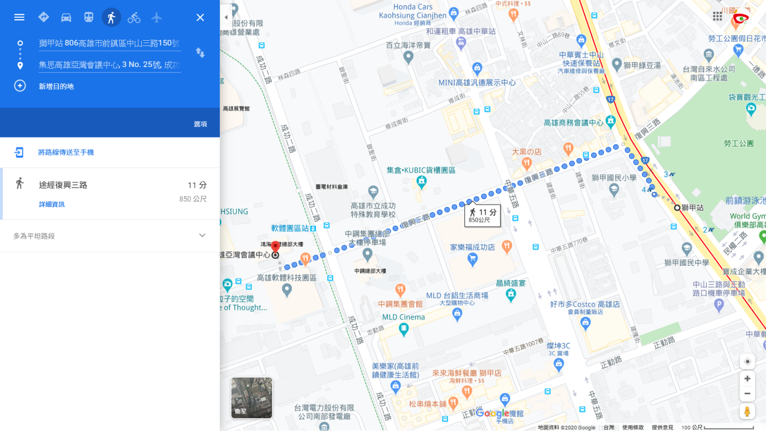
南二高：接東西向國道十號→中山高交流道出口→(同中山高路線)。
付費停車場：高軟園區鴻海科技大樓地下停車場B3F臨停區。(搭乘電梯C直達3樓會議中心)
3樓-301會議室

- 北區 (新北市三民高中圖書館6樓會議室) 新北市蘆洲區三民路96號。
高鐵：由【高鐵台北站】轉乘【中和新蘆線】捷運至【三民高中站】下車1號或2號出口即抵達本校
校門口。
公車：261、857、986、925橘10、橘16、橘19-下車站牌【三民高中】
紅9 、橘10、橘16、橘18、F316-下車站牌【捷運三民高中站(復興路)】

自行開車：
